Elektrotehnički fakultet Sarajevo
Odjsjek za R & I
Specijalna poglavlja softwareskih sistema
Generacija 2004/5

ISPITNO PITANJE Br. 1G

G1. Opišite namjenu Alarm logger paketa u okviru GENESIS32 i način njegovog konfigurisanja i aktiviranja.

G21. Kakva je namjena i uloga GenBrokera u razmjeni podataka izmedju WebHMI servera i thin klijenata i kako se vrsi njegovo konfiguriranje. Koje su moguci protokoli u ovoj razmjeni.

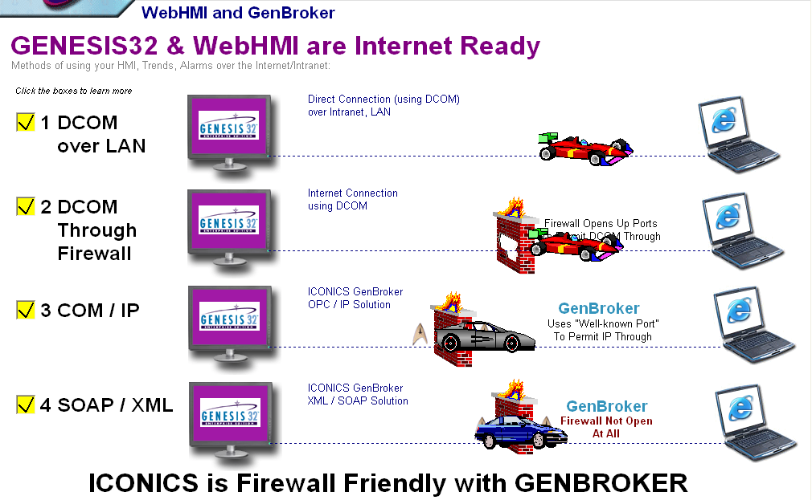

O.1- Opišite karakteristike OPC standarda za razmjenu podataka unutar sistema nadzora, upravljanja i vodjenja procesa

I.15- Opišite način konfigurisanja DDE i NetDDE protokola za razmjenu podataka izmedju IWS aplikacije i DDE aplikacije , i ilustrirajte na primjeru

Elektrotehnički fakultet Sarajevo
Odjsjek za R & I
Specijalna poglavlja softwareskih sistema
Generacija 2004/5

ISPITNO PITANJE Br. 2G

G2. Opišite način konfiguriranja Alarm Report ActiveX za prikazivanje historijskih alarma i dogadjaja

G20. Opisite nacin implementacije thin klijenta i koristenja WebHMI modula za publikovanje ekrana na Internetu i vodjenje i nadzor putem Web browsera, u okviru Genesis32 MMI paketa. Koje su prednosti WebHMI rijesenja u odnosu na varijantu sa MS Terminal Server opcijom.

O.2 - Opišite arhitekturu OPC interfejsa u razmjeni podatka izmedju izvora i korisnika podataka

I.14- Opišite način korištenja ODBC drajvera i njegovog konfigurisanja za razmjenu podataka izmedju IWS aplikacije i relacione baze podataka i ilustrirajte na primjeru

Elektrotehnički fakultet Sarajevo
Odjsjek za R & I
Specijalna poglavlja softwareskih sistema
Generacija 2004/5

ISPITNO PITANJE Br. 3G

G3. Opišite način konfigurisanja AlarmWorX32 Servera za monitoring procesnih podataka u aplikaciji i generisanje alarma

G19. Opisite nacine implementacije data mininga u Genesis32 suite-u i nacine konfiguriranja pomocu Data Mining konfiguratora i u okviru Unified Data Browsera ( data access taba), i demonstrirajte na primjeru nekog od seminarskih radova.

O.3- Navedite i opišite OPC objekte i interfejse implementirane u OPC Serverima

I.13- Opišite način kreiranja ekrana sa trendovima ( on line i historijski ) u okviru IWS paketa.

Elektrotehnički fakultet Sarajevo
Odjsjek za R & I
Specijalna poglavlja softwareskih sistema
Generacija 2004/5

ISPITNO PITANJE Br. 4G

G4. Opišite način konverzije Access baze podataka u SQL bazu podataka I razloge za ovu konverziju.

G18. Opisite kako su MS tehnologije web servisa , smart klijenata i .NET programskih alata integrirane u okviru Genesis32 suita.

O.4- Opišite OPC Data Access funkcije i objekte iz kojih se sastoji.

I.12- Opišite način kreiranja ekrana s alarmnim objektima ( online i historijski alarmi) u okviru IWS paketa.

Elektrotehnički fakultet Sarajevo
Odjsjek za R & I
Specijalna poglavlja softwareskih sistema
Generacija 2004/5

ISPITNO PITANJE Br. 5G

G5. Opišite razloge korištenja GenBrokera I način njegovog konfiguriranja.

G17. Opisite mogucnosti korstenja Genesis32 suita na PDA uredjajima. Koji dio Genesis32 suita se koristi i na koji nacin se kreiraju ekrani koji ce biti prikazivani na PDA uredjajima. Na kojim operativnim sistemima je moguce koristi PocketGenesis verziju Genesis32. Koje vrste bezicnog prenosa su podrzane i moguce u okviru Genesis32 suita.

O. 5- Opišite OPC Alarm i Event handlere u okviru OPC protokola

I.11- Opišite sistem sigurnosti koji je ugradjen u IWS paketu i način njegovog konfigurisanja

Elektrotehnički fakultet Sarajevo
Odjsjek za R & I
Specijalna poglavlja softwareskih sistema
Generacija 2004/5

ISPITNO PITANJE Br. 6G

G6. Koja je funkcija ScriptWorX32 modula u okviru Genesis32 suita i kako se on koristi, navedite na jednom primjeru u okviru seminarskog rada kojeg izaberete.

G16. Opisite nacine kreiranja procesnih ekrana u GraphWorX32 linkovanje objekata na ovim ekranima sa tagovima iz procesa i animaciju objekata korstenjem skripti ( VBA , VBScript, Jscript ) i globalnih objekata.

O.6- Opišite mehanizme OPC historijskog pristupa podatcima

I.10 - Opišite način prevodjenja interfejsa sa korisnikom na razne jezike i kreiranje translacionih lista i ekrana i demonstrirajte na kraćem primjeru.

Elektrotehnički fakultet Sarajevo
Odjsjek za R & I
Specijalna poglavlja softwareskih sistema
Generacija 2004/5

ISPITNO PITANJE Br. 7G

G7. Koja je uloga i namjena TraceWorX32 softverskog modula, i demonstrirajte nacin njegovog koristenja.

G15. Opisite nacine konfiguriranja AlarmWorX2 logger konfiguratora i organizaciju pohranjivanja i logiranja alarma u razlicite grupe prema izabranim filterima kao i u razlicite baze podataka.

O.7 – Opišite OPC arhitekturu i komponente i način uklapanja u MMI/ SCADA sisteme

I.9 – Opišite načine kreiranja receptura i izvještaja u IWS paketu i demonstrirajte na primjeru

Elektrotehnički fakultet Sarajevo
Odjsjek za R & I
Specijalna poglavlja softwareskih sistema
Generacija 2004/5

ISPITNO PITANJE Br. 8G

G8. Koja je uloga i namjena DataWorX32 softverskog modula, i demonstrirajte nacin njegovog koristenja. Opisite nacin prevodjenja ( bridging OPC tagova iz jednog OPC servera u drugi koji imaju razlicite protkole).

G14. Opisite mogucnosti filtriranja alarma na serverskoj i klijentskoj strani kod konfigurisanja alarmnih funkcija u okviru Genesis32 suita.

O.8- Opišite strukturu i razlike izmedju lokalnih i daljinskih OPC servera

I.8- Opišite i demonstrirajte načine konfigurisanja radnih lista u okviru razvoja aplikacije u IWS paketu.

Elektrotehnički fakultet Sarajevo
Odjsjek za R & I
Specijalna poglavlja softwareskih sistema
Generacija 2004/5

ISPITNO PITANJE Br. 9G

G9. Opisite arhitekturu trendiranja u okviru Genesis32 suita. Koje sve vrste trendiranja se mogu konfigurirati i kako se ostvaruju.

G13. Opisite arhitekturu i mogucnosti alarmiranja u okviru Genesis32 suita. Kako se ostvaruje i konfigurira real time i alarmiranje i pregled historije alarma.

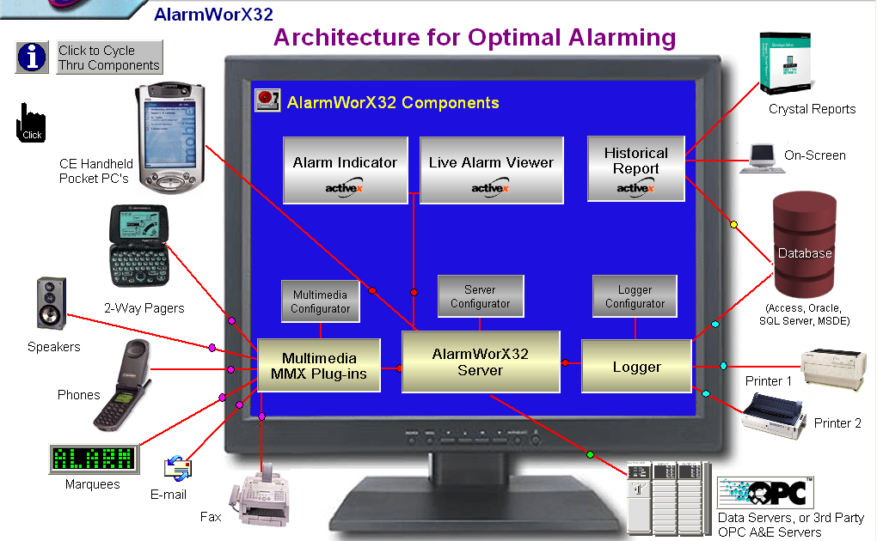

O.9- Opišite namjenu i način implementacije OPS Server Browsera

I.7- Opišite operatore i funkcije u okviru matematskih listi i matematskih izraza u IWS paketu.

Elektrotehnički fakultet Sarajevo
Odjsjek za R & I
Specijalna poglavlja softwareskih sistema
Generacija 2004/5

ISPITNO PITANJE Br. 10G

G10. Opisite karakteristike Trend Viewer ActiveX objekta i u kojim ActiveX kontejnerima moze biti koristen kod generiranja aplikacije u Genesis32 HMI paketu.

G12. Opisite nacin kreiranja izvjestaja iz logiranih trend podataka u bazama podataka, koristeci Reporting modul u okviru TrendWorX32 Rerporter. Opisite nacin konfiguriranja i izbor tipa izvjestaja

O.10- Navedite osnovne karaketristike Microsoftove arhitekture bazirane na OLE, COM , DCOM i ActiveX standardima

I.6- Opišite način korištenja i sintaksu skript jezika u okviru IWS paketa

Elektrotehnički fakultet Sarajevo
Odjsjek za R & I
Specijalna poglavlja softwareskih sistema
Generacija 2004/5

ISPITNO PITANJE Br. 11G

G11. Opisite mogucnosti TrendWorX32 data logging modula za logiranja podataka iz aplikacije istovremeno u različite baze podataka ( SQL Server, Access, Oracle, MSDE ) i u okviru različitih logging grupa.

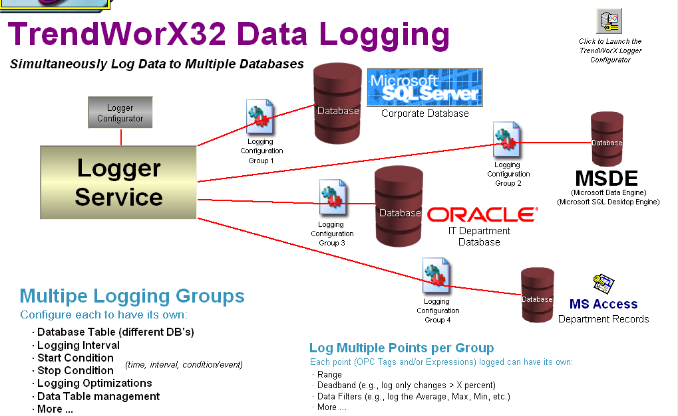

G14. Opisite mogucnosti filtriranja alarma na serverskoj i klijentskoj strani kod konfigurisanja alarmnih funkcija u okviru Genesis32 suita.

O.11- Opišite neke osnovne osobine OPC sa stanovišta korištenja u MMI/SCADA sistemima kao što su: autokonfiguracija tagova, online dodavanje i brisanje procesnih tačaka, sinhrono i asinhrono upisivanje na uredjaj , itd.

I.5- Opišite MMI strukturu IWS paketa, ekrane , kreiranje ekrana, crtanje objekata, povezivanje i linkovanje sa tagovima, itd.
Elektrotehnički fakultet Sarajevo
Odjsjek za R & I
Specijalna poglavlja softwareskih sistema
Generacija 2004/5

ISPITNO PITANJE Br. 12G

G10. Opisite karakteristike Trend Viewer ActiveX objekta i u kojim ActiveX kontejnerima moze biti koristen kod generiranja aplikacije u Genesis32 HMI paketu.

G12. Opisite nacin kreiranja izvjestaja iz logiranih trend podataka u bazama podataka, koristeci Reporting modul u okviru TrendWorX32 Rerporter. Opisite nacin konfiguriranja i izbor tipa izvjestaja.

O.12- Opišite osnovne karakteristike OPC interfejsa ( vlasništvo nad memorijom, greške i povratni kodovi, isključenje OPC servera, instalacija i registracija OPC servera, registracija kategorija komponenti, itd.).

I.4- Opišite načine konfigurisanja tagova baze podataka u IWS paketu , tipove tagova , klase, indirektne tagove, parametre u poljima tagova.

Elektrotehnički fakultet Sarajevo
Odjsjek za R & I
Specijalna poglavlja softwareskih sistema
Generacija 2004/5

ISPITNO PITANJE Br. 13G

G9. Opisite arhitekturu trendiranja u okviru Genesis32 suita. Koje sve vrste trendiranja se mogu konfigurirati i kako se ostvaruju.

G13. Opisite arhitekturu i mogucnosti alarmiranja u okviru Genesis32 suita. Kako se ostvaruje i konfigurira real time i alarmiranje i pregled historije alarma.

O.13- Opišite osnovne karakteristike OPC interfejsa ( registracija servera, prebrojavanje klijenata, kreiranje ulaza u registre, itd.)

I.3- Opišite postupak razvoja i kreiranja aplikacije u IWS paketu
Elektrotehnički fakultet Sarajevo
Odjsjek za R & I
Specijalna poglavlja softwareskih sistema
Generacija 2004/5

ISPITNO PITANJE Br. 14G

G8. Koja je uloga i namjena DataWorX32 softverskog modula, i demonstrirajte nacin njegovog koristenja. Opisite nacin prevodjenja ( bridging OPC tagova iz jednog OPC servera u drugi koji imaju razlicite protokole).

G14. Opisite mogucnosti filtriranja alarma na serverskoj i klijentskoj strani kod konfigurisanja alarmnih funkcija u okviru Genesis32 suita.

O.14- Navedite i opišite OPC Data acess specifikacije prema standardu Ver.2

I.2- Opišite IWS internu arhitekturu ( razvojni i runtime moduli , utiliti moduli )

Elektrotehnički fakultet Sarajevo
Odjsjek za R & I
Specijalna poglavlja softwareskih sistema
Generacija 2004/5

ISPITNO PITANJE Br. 15G

G7. Koja je ulog i namjena TraceWorX32 softverskog modula, i demonstrirajte nacin njegovog koristenja.

G15. Opisite nacine konfiguriranja AlarmWorX2 logger konfiguratora i organizaciju pohranjivanja i logiranja alarma u razlicite grupe prema izabranim filterima kao i u razlicite baze podataka.

O.14- Navedite i opišite OPC Data acess specifikacije prema standardu Ver.2

I.1- Opišite osnovne karakteristike IWS MMI/SCADA softwareskog paketa, programski okružaj, bazu podataka, matematske funkcije, online konfiguriranje.

Elektrotehnički fakultet Sarajevo
Odjsjek za R & I
Specijalna poglavlja softwareskih sistema
Generacija 2004/5

ISPITNO PITANJE Br. 1I

G1. Opišite namjenu Alarm logger paketa u okviru GENESIS32 i način njegovog konfiguriranja i aktiviranja.

O.1- Opišite karakteristike OPC standarda za razmjenu podataka unutar sistema nadzora, upravljanja i vodjenja procesa

I.2- Opišite IWS internu arhitekturu ( razvojni i runtime moduli , utility moduli )

I.15- Opišite način konfigurisanja DDE i NetDDE protokola za razmjenu podataka izmedju IWS aplikacije i DDE aplikacije , i ilustrirajte na primjeru

Elektrotehnički fakultet Sarajevo
Odjsjek za R & I
Specijalna poglavlja softwareskih sistema
Generacija 2004/5

ISPITNO PITANJE Br. 2I

G2. Opišite način konfiguriranja Alarm Report ActiveX za prikazivanje historijskih alarma i dogadjaja

O.2 - Opišite arhitekturu OPC interfejsa u razmjeni podatka izmedju izvora i korisnika podataka

I.2- Opišite IWS internu arhitekturu ( razvojni i runtime moduli , utiliti moduli )

I.14- Opišite način korištenja ODBC drajvera i njegovog konfigurisanja za razmjenu podataka izmedju IWS aplikacije i relacione baze podataka i ilustrirajte na primjeru

Elektrotehnički fakultet Sarajevo
Odjsjek za R & I
Specijalna poglavlja softwareskih sistema
Generacija 2004/5

ISPITNO PITANJE Br. 3I

G3. Opišite način konfiguriranja AlarmWorX32 Servera za monitoring procesnih podataka u aplikaciji i generiranje alarma

O.3- Navedite i opišite OPC objekte i interfejse implementirane u OPC Serverima

I.3- Opišite postupak razvoja i kreiranja aplikacije u IWS paketu

I.13- Opišite način kreiranja ekrana sa trendovima ( on line i historijski ) u okviru IWS paketa.

Elektrotehnički fakultet Sarajevo
Odjsjek za R & I
Specijalna poglavlja softwareskih sistema
Generacija 2004/5

ISPITNO PITANJE Br. 4I

G4. Opišite način konverzije Access baze podataka u SQL bazu podataka I razloge za ovu konverziju.

O.4- Opišite OPC Data Access funkcije i objekte iz kojih se sastoji.

I.4- Opišite načine konfigurisanja tagova baze podataka u IWS paketu , tipove tagova , klase, indirektne tagove, parametre u poljima tagova.

I.12- Opišite način kreiranja ekrana s alarmnim objektima ( online i historijski alarmi) u okviru IWS paketa.

Elektrotehnički fakultet Sarajevo
Odjsjek za R & I
Specijalna poglavlja softwareskih sistema
Generacija 2004/5

ISPITNO PITANJE Br. 5I

G5. Opišite razloge korištenja GenBrokera I način njegovog konfiguriranja.

O. 5- Opišite OPC Alarm i Event handlere u okviru OPC protokola

I.5- Opišite MMI strukturu IWS paketa, ekrane , kreiranje ekrana, crtanje objekata, povezivanje i linkovanje sa tagovima, itd.

I.11- Opišite sistem sigurnosti koji je ugradjen u IWS paketu i način njegovog konfigurisanja

Elektrotehnički fakultet Sarajevo
Odjsjek za R & I
Specijalna poglavlja softwareskih sistema
Generacija 2004/5

ISPITNO PITANJE Br. 6I

G6. Koja je funkcija ScriptWorX32 modula u okviru Genesis32 MMI paketa i kako se on koristi, navedite na jednom primjeru u okviru semniraskog rada kojeg izaberete.

O.6- Opišite mehanizme OPC historijskog pristupa podatcima

I.6- Opišite način korištenja i sintaksu skript jezika u okviru IWS paketa

I.10 - Opišite način prevodjenja interfejsa sa korisnikom na razne jezike i kreiranje translacionih lista i ekrana i demonstrirajte na kraćem primjeru.

Elektrotehnički fakultet Sarajevo
Odjsjek za R & I
Specijalna poglavlja softwareskih sistema
Generacija 2004/5

ISPITNO PITANJE Br. 7I

G7. Koja je uloga i namjena TraceWorX32 softverskog modula, i demonstrirajte nacin njegovog koristenja.

O.7 – Opišite OPC arhitekturu i komponente i način uklapanja u MMI/ SCADA sisteme

I.7- Opišite operatore i funkcije u okviru matematskih listi i matematskih izraza u IWS paketu.

I.9 – Opišite načine kreiranja receptura i izvještaja u IWS paketu i demonstrirajte na primjeru

Elektrotehnički fakultet Sarajevo
Odjsjek za R & I
Specijalna poglavlja softwareskih sistema
Generacija 2004/5

ISPITNO PITANJE Br. 8I

G8. Koja je uloga i namjena DataWorX32 softverskog modula, i demonstrirajte nacin njegovog koristenja. Opisite nacin prevodjenja ( bridging OPC tagova iz jednog OPC servera u drugi koji imaju razlicite protkole).

O.8- Opišite strukturu i razlike izmedju lokalnih i daljinskih OPC servera

I.8- Opišite i demonstrirajte načine konfigurisanja radnih lista u okviru razvoja aplikacije u IWS paketu.

I.15- Opišite način konfigurisanja DDE i NetDDE protokola za razmjenu podataka izmedju IWS aplikacije i DDE aplikacije , i ilustrirajte na primjeru

Elektrotehnički fakultet Sarajevo
Odjsjek za R & I
Specijalna poglavlja softwareskih sistema
Generacija 2004/5

ISPITNO PITANJE Br. 9I

G9. Opisite arhitekturu trendiranja u okviru Genesis32 MMI paketa. Koje sve vrste trendiranja se mogu konfigurirati i kako se ostvaruju.

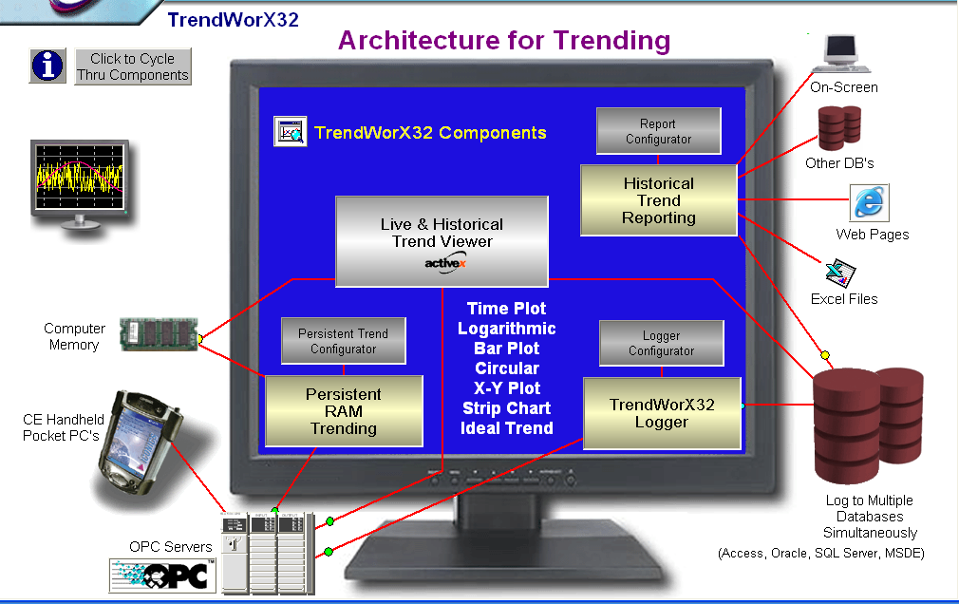

O.9- Opišite namjenu i način implementacije OPC Server Browsera

I.7- Opišite operatore i funkcije u okviru matematskih listi i matematskih izraza u IWS paketu.

I.14- Opišite način korištenja ODBC drajvera i njegovog konfigurisanja za razmjenu podataka izmedju IWS aplikacije i relacione baze podataka i ilustrirajte na primjeru

Elektrotehnički fakultet Sarajevo
Odjsjek za R & I
Specijalna poglavlja softwareskih sistema
Generacija 2004/5

ISPITNO PITANJE Br. 10I

G10. Opisite karakteristike Trend Viewer ActiveX objekta i u kojim ActiveX kontejnerima moze biti koristen kod generiranja aplikacije u Genesis32 HMI paketu.

O.10- Navedite osnovne karaketristike Microsoftove arhitekture bazirane na OLE, COM , DCOM i ActiveX standardima

I.6- Opišite način korištenja i sintaksu skript jezika u okviru IWS paketa

I.13- Opišite način kreiranja ekrana sa trendovima ( on line i historijski ) u okviru IWS paketa.

Elektrotehnički fakultet Sarajevo
Odjsjek za R & I
Specijalna poglavlja softwareskih sistema
Generacija 2004/5

ISPITNO PITANJE Br. 11I

G11. Opisite mogucnosti TrendWorX32 data logging modula za logiranje podataka iz aplikacije istovremeno u različite baze podataka ( SQL Server, Access, Oracle, MSDE ) i u okviru različitih logging grupa.

O.11- Opišite neke osnovne osobine OPC sa stanovišta korištenja u MMI/SCADA sistemima kao što su: autokonfiguracija tagova, online dodavanje i brisanje procesnih tačaka, sinhrono i asinhrono upisivanje na uredjaj , itd.

I.5- Opišite MMI strukturu IWS paketa, ekrane , kreiranje ekrana, crtanje objekata, povezivanje i linkovanje sa tagovima, itd.

I.12- Opišite način kreiranja ekrana s alarmnim objektima ( online i historijski alarmi) u okviru IWS paketa.
Elektrotehnički fakultet Sarajevo
Odjsjek za R & I
Specijalna poglavlja softwareskih sistema
Generacija 2004/5

ISPITNO PITANJE Br. 12I

G12. Opisite nacin kreiranja izvjestaja iz logiranih trend podataka u bazama podataka, koristeci Reporting modul u okviru TrendWorX32 Rerporter. Opisite nacin konfiguriranja i izbor tipa izvjestaja.

O.12- Opišite osnovne karakteristike OPC interfejsa ( vlasništvo nad memorijom, greške i povratni kodovi, isključenje OPC servera, instalacija i registracija OPC servera, registracija kategorija komponenti, itd.).

I.4- Opišite načine konfigurisanja tagova baze podataka u IWS paketu , tipove tagova , klase, indirektne tagove, parametre u poljima tagova.

I.11- Opišite sistem sigurnosti koji je ugradjen u IWS paketu i način njegovog konfigurisanja

Elektrotehnički fakultet Sarajevo
Odjsjek za R & I
Specijalna poglavlja softwareskih sistema
Generacija 2004/5

ISPITNO PITANJE Br. 13I

G13. Opisite arhitekturu i mogucnosti alarmiranja u okviru Genesis32 MMI paketa. Kako se ostvaruje i konfigurira real time i alarmiranje i pregled historije alarma.

O.13- Opišite osnovne karakteristike OPC interfejsa ( registracija servera, prebrojavanje klijenata, kreiranje ulaza u registre, itd.)

I.3- Opišite postupak razvoja i kreiranja aplikacije u IWS paketu

I.10 - Opišite način prevodjenja interfejsa sa korisnikom na razne jezike i kreiranje translacionih lista i ekrana i demonstrirajte na kraćem primjeru.

Elektrotehnički fakultet Sarajevo
Odjsjek za R & I
Specijalna poglavlja softwareskih sistema
Generacija 2004/5

ISPITNO PITANJE Br. 14I

G14. Opisite mogucnosti filtriranja alarma na serverskoj i klijentskoj strani kod konfigurisanja alarmnih funkcija u okviru Genesis32 suita.

O.14- Navedite i opišite OPC Data acess specifikacije prema standardu Ver.2

I.2- Opišite IWS internu arhitekturu ( razvojni i runtime moduli , utiliti moduli )

I.9 – Opišite načine kreiranja receptura i izvještaja u IWS paketu i demonstrirajte na primjeru

Elektrotehnički fakultet Sarajevo
Odjsjek za R & I
Specijalna poglavlja softwareskih sistema
Generacija 2004/5

ISPITNO PITANJE Br. 15I

G16. Opisite nacine kreiranja procesnih ekrana u GraphWorX32 linkovanje objekata na ovim ekranima sa tagovima iz procesa i animaciju objekata koristenjem skripti ( VBA , VBScript, Jscript ) i globalnih objekata.

O.14- Navedite i opišite OPC Data acess specifikacije prema standardu Ver.2

I.1- Opišite osnovne karakteristike IWS MMI/SCADA softwareskog paketa, programski okružaj, bazu podataka, matematske funkcije, online konfiguriranje.

I.8- Opišite i demonstrirajte načine konfigurisanja radnih lista u okviru razvoja aplikacije u IWS paketu.

